Глаукома: причины, симптомы, профилактика.
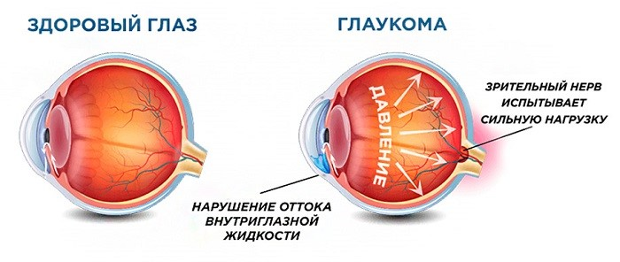
Глаукома — это хроническое заболевание глаза, при котором повышается внутриглазное давление (ВГД) и поражается зрительный нерв. В переводе с греческого языка означает – "синее помутнение глаза", "цвет морской воды". Другие наименования болезни — "зеленая вода", "зеленая катаракта". При этом зрение снижается, вплоть до наступления слепоты. Одним из основных внешних признаков является изменение цвета зрачка – его перекрашивание в зеленоватый или лазурный оттенок. По статистике, глаукомой в мире страдают порядка 70 миллионов людей.
Причины возникновения
Основная причина глаукомы — высокое внутриглазное давление. Повышается оно из-за нарушения баланса между продуцированием и оттоком водянистой влаги — особой жидкой субстанции, необходимой для нормального функционирования глаза.
Чаще всего встречается первичная глаукома, симптомы которой выражены слабо. К факторам, провоцирующим ее развитие, относят: возраст, близорукость, наследственность, заболевания нервной системы, щитовидной железы, сахарный диабет, гипотонию.
Вторичная глаукома развивается в результате предшествующей болезни глаз. Ее причинами бывают: сдвиг хрусталика, воспалительные процессы глаз, такие как склерит, увеит, кератит; катаракта; дистрофические болезни глаз, например, прогрессирующая атрофия радужки; ранения, ожоги глаз; опухоль глаза; хирургические операции на глазах.
Симптомы глаукомы
В случае глаукомы, важным симптомом является возникновение дефектов полей зрения. Поле зрения – это пространство, которое мы видим вокруг себя. На начальной стадии глаукомы, чаще всего, отмечаются малозаметные выпадения небольших центральных участков поля зрения, которые пациент может не замечать вовсе или замечает в виде темных пятен с неровными очертаниями (если попробует смотреть одним глазом).
При дальнейшем развитии симптомов глаукомы пациент отмечает неуклонное сужение периферических границ поля зрения (больной хорошо видит только пространство, располагающееся прямо перед ним, но не видит того что происходит по бокам от него). На поздних стадиях болезни сохраняется только трубчатое зрение, в виде небольшой картинки (как если бы больной смотрел на мир через длинную трубку). В терминальной стадии глаукомы зрение исчезает полностью (развивается полная слепота).
Характерные признаки глаукомы:
- нарушение зрительной функции: легкое помутнение зрения, появление перед глазами пленки и так называемых бегающих точек в момент усталости;
- боль в глазах и в области висков;
- быстрое уставание глаз при чтении, работе за компьютером.
Профилактика
Заболевание может закончиться инвалидностью, но прогнозы благоприятные при условии лечения на начальной степени. Профилактика глаукомы должна заключаться в регулярном осмотре у окулиста, если у человека плохая наследственность, есть соматические факторы. Пациенты, страдающие глаукомой, должны находиться на диспансерном учете у офтальмолога, регулярно каждые 2-3 месяца посещать специалиста, пожизненно получать рекомендуемое лечение.
Методы профилактики:
- Смотрите телевизор при хорошем освещении;
- При чтении после 15 минут нужно делать перерывы;
- Питайтесь согласно возрастным особенностям с ограничением сахара, животных жиров. Употребляйте натуральные овощи и фрукты;
- Перед употреблением кофе сделайте пробу. Через 1 час после употребления кофе измерьте внутриглазное давление. Если оно не повышается, можно пить напиток;
- Никотин для глаз вреден, поэтому следует избавиться от привычки для излечения заболевания;
- Хороший сон, принятие 2-3 чайных ложек меда на ночь, теплые ножные ванны – уменьшают давление внутри глаз;
- Для предупреждения возникновения глаукомы и просто для сохранения хорошего или достаточного зрения необходимо соблюдение физической активности.
Единственный способ сохранить зрение при глаукоме – очень быстро выявить её, регулярно наблюдать и правильно лечить.

